فن الارض : Land Art
يلعب التوثيق دوراً كبيراً في ( الفن المفاهيمي ) فقد تم تسجيل نشاط الفنان بشكل فوتوغرافي ومن ثم تقديمه كعمل فني .... وامتدت النشاطات ذات العلاقة الى ( أرض ) الفن ، وهي التمدد اللامنطقي (للأقتصادية ) على المستوى الكبير في أمريكا فدعت الى تنحية المنظر الطبيعي نفسه كممارسة ( روبرت موريس 1931 - ) و ( دنيس أوبنهايم 1938 - ؟ ) : وتركز النشاط الفني على الطبيعة بطريقة يمكن مشاهدتها كشكل معاصر من رسم المناظر الطبيعية التي تقوم على الملاحظة وتصوير الطبيعة (فوتوغرافياً ) ... وتقدم النتيجة كفوتوغراف يعادل الرسم، يوضع له عنوان ويؤطر ويسعر ويجمع بالطريقة نفسها ⁽⁾ .
وسمى البعض هذا النوع من الفنون بـ ( الفن المستحيل Impossible Art ) وقد عرف ( ديفيد آل شيري )⁽∗⁾ الفن المستحيل كاشياء ذات ابعاد ضخمة من المستحيل جمعها أو عرضها في المتاحف أو القاعات ، فكتب ( شيري ) مقالة : ( بعض الفن مستحيل ) لأنه في شكله النهائي يوجد فقط كفنتزة ويمكن أدراكه ، أن الاعمال التي تم تصنيفها كفن المستحيل ، أرض مليئة بالملح ، قاعات مليئة بالاوساخ ، حقل محصود ، صناديق مليئة بالاحجار ، وقطع من الجليد . ووصلت الذروة الرمزية بهذا النوع من الفن في عمل ( رفائل تيريزر Rafael Terrers ) المسمى ( الثلج Ice ) مجموعة من قطع الجليد وورق الخريف الموجودة على جدران متحف ( وتني ) وقد قيل ( لترضي جامعي التحف الفنية الذين يشكون من الطبيعة السريعة الزوال لعمله )⁽⁾ .
لقد سعى الفنان ( كرستو جافاشيف ) المولود في بلغاريا (1935 ) ، الى تسجيل نشاطه في صورة فوتغرافية يعبر بها عن التداخل مع الطبيعة والأنتقال بحدود اللوحة واظهارها الى الوجود الذي يقدم له مدى فني لاحدود له ، ويسمح له بالقيام بتجارب مباشرة على العالم⁽⁾ . أستخدم الفنان في فن الأرض عناصر الطبيعة الموجودة في موقعها الاصلي ، أو يقوم بترتيب المنظر الطبيعي ثانية ... هذا النوع من الأعمال غالباً ما يكون كبيراً جداً من ناحية القياس ، أي يشمل مساحات كبيرة وهو خاضع للتغيرات الطبيعية مثل : درجة الحرارة ، والضوء ، والظلام ، والرياح ، والتآكل . يستخدم فيه الفنان المواد الأولية في محيطه ⁽⁾ .
حيث لجأ ( روبرت سميثسون Smithson Robert)( 1938 – 1973 ) الى الأرض ليجعل منها قاعدة لعمله النحتي الموضوع على مستوى الطبيعة والعالم . كما في الشكل (123 - 124) . فهو عبارة عن دوائر كبيرة واشكال حلزونية صُفت في مختلف الحالات ، من الحجارة الطبيعية ، وفي وسط طبيعي ، بحيث تبقى على صلة مباشرة بمحيطها ، وتعبر في آن واحد عن النظام والفوضى ، (لمصادفة الضرورة ) لصفتها ظواهر على علاقة بالطبيعة نفسها ... ومن خلال العمل الفني الذي تخطى قاعة العرض ليشمل العالم ، يعبر الفنان عن رغبته في الدخول جسدياً في العالم ، منتقلاً من الشيء (اللوحة) الى المدى المحيط به مستبدلاً أطار اللوحة بإطار الوجود ، حيث يجد الفنان فضاءً تشكيلياً لا حدود له ، يُمكنه من القيام بتجربة حقيقية ومباشرة مع العالم⁽⁾ .

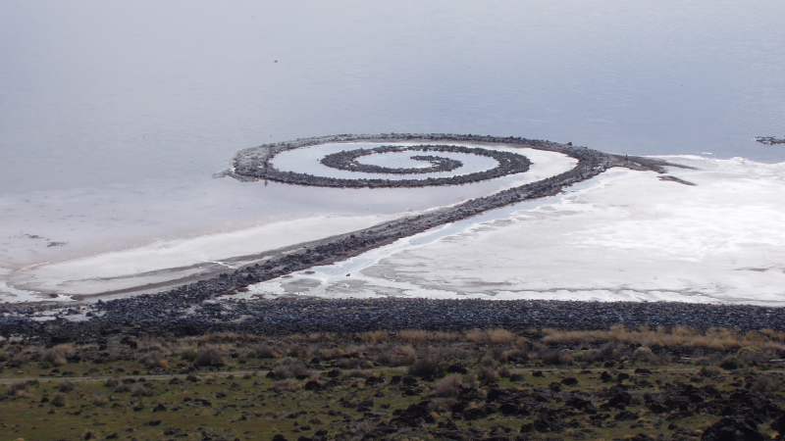
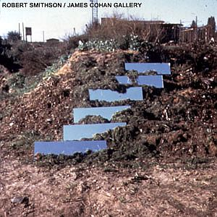

شكل رقم ( 123 ) شكل رقم ( 124 )
روبرت سميثسون ، 1969 م روبرت سميثسن، رصيف ميناء سبيرال جتي،1976 م ازاحة مرآة على كومة السماد العضوي

ويعد " سميثسن " أفضل فنان عمل في هذا المجال ويقول عن فن الارض – أنه رد فعل على تحرر الحداثة من القضايا الاجتماعية – وبموت ( سميثسن ) في عام 1973 ، فقدت الحركة روحيتها⁽⁾ .

⁾ ⁽ - ريد ، هربرت : الموجز في تاريخ الفن الحديتث ، المصدر السابق نفسه ، ص161 .
⁾∗ ⁽ - ديفيد آل شيري : ناقد فني أمريكي .
⁾ ⁽ - المشهداني ، ثائر سامي : المفاهيم الفكرية والجمالية لتوظيف الخامات في فن ما بعد الحداثة ، المصدر السابق نفسه ، ص185 .
⁽⁾ - Sporre. J, Dennis,perceivind The Arts, fifth Edition , Abiacon . Combany ,:Newjersy :1997 , p . 13
⁾ ⁽ - الحاتمي، آلاء علي عبود : الابعاد المفاهيمية والجمالية للدادائية وانعكاساتها على فن ما بعد الحداثة ، رسالة ماجستير غير منشورة ، كلية الفنون الجميلة ، جامعة بابل ، 2007 ، ص131 .
⁾ ⁽ - د . أمهز ، محمود : التيارات الفنية المعاصرة ، المصدر السابق نفسه ، ص489 – 490 .
⁾ – ⁽ Kastner , Jeffrey.Land and Invironmental Art, Boston.,1998 . p .210

